República Bolivariana de Venezuela

Universidad Católica Andres Bello

Facultad de ingeniería

Escuela de informática

Sede Guayana

**TEORIA DE CONJUNTOS**

Docente: Bachilleres:

Jose Saad Adrián Luces C.I: 26.936.932

Andrea Torres C.I: 26.939.783

Noviembre del 2017

**Problemática - Desarrollo modular**

|  |  |
| --- | --- |
| Problemática | Desarrollo modular |
| Recibir el nombre de un archivo en el cual se encontrarán el universo, y conjuntos adicionales. | 1. Apertura / cierre del archivo    1. Lectura de el contenido del archivo.    2. Copia del contenido del archivo. 2. Procesamiento del contenido    1. Separación línea a línea del contenido cargado.    2. Separación nombre – elemento, utilizando función Split. 3. Asignación del contenido    1. Asignación de los nombres de los conjuntos en la lista cabecera    2. Asignación de los elementos correspondientes en una lista sub cabecera. |
| Permitir al usuario, cargar nuevos conjuntos | 1. Creación.    1. Otorgarle un nombre al conjunto.    2. Darle valores al conjunto en cuestión. 2. Confirmación.    1. Comprobar que el conjunto posee un nombre valido.    2. Verificación de que cada uno de los elementos formen parte del universo. 3. Anexar    1. Si cumple con los requerimientos, la lista creada en tiempo de ejecución, en nombre será agregado a la cabecera y los elementos a la sub cabecera. |
| Permitir al usuario ver el universo y los conjuntos | 1. Visualización    1. Permitirle al usuario un comando para observar los conjuntos actuales |
| Evaluación de expresiones algebraicas | 1. Validación.    1. Balanceo de paréntesis; que cada, “(“tenga su respectivo, “)”.    2. Verificación de que cada conjunto forme parte de la cabecera.    3. Uso correcto de los operadores, destacando el operador unitario “–”. 2. Precedencia de operaciones.    1. Se debe tomar en cuenta la prioridad de los operadores, y que los paréntesis alteran la misma prioridad. 3. Resolución de la expresión. 4. Impresión de la solución. |

**Diseño de solución**

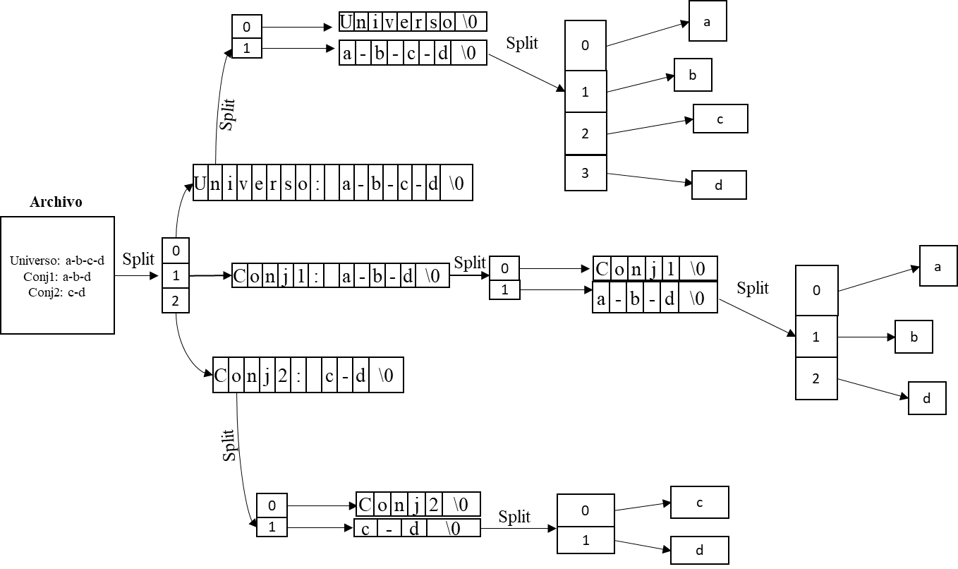

Una vez leído y copiado el contenido del archivo, con ayuda de una función creada llamada Split, se busca hacer tres separaciones: primero, línea a línea: ya que se copió todo el contenido del archivo carácter a carácter en un arreglo; segundo, usando “:” como separador, se procede a obtener siempre en las primeras posiciones, lo que corresponderá al nombre del conjunto, y tercero usando “- “, como separador para así obtener cada uno de los elementos que conforman el universo.

Los nombres de los conjuntos, incluyendo el universo como parte de esa lista se encuentra almacenados en la cabecera de nuestra lista, cuyos nodos se encuentra doblemente enlazados. Lo que respecta a los elementos, son parte de la subcabecera, lo que vendría siendo una lista de lista.

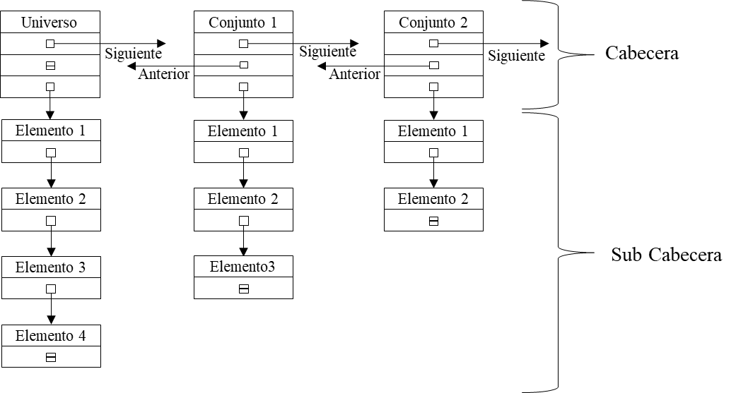

Al momento de resolver las operaciones algebraicas, se tiene que tomar en cuenta que estas se encuentran en orden infijo, por ejemplo: ( ( A+B ) x ( -C ) ). Más la forma en la que se implementó la solución primero transforma la expresión infija, en orden postfijo, para así, una vez que se confirme que ña expresión es válida, el exceso de paréntesis no se convierta en un inconveniente.

Luego que la expresión es transforma a orden posfijo, con la ayuda de una pila, esta se procede a evaluar con las funciones previamente creadas para el cálculo de los conjuntos resultantes, en el esquema a continuación cuando nos referimos a Nc, es igual a no cuenta.

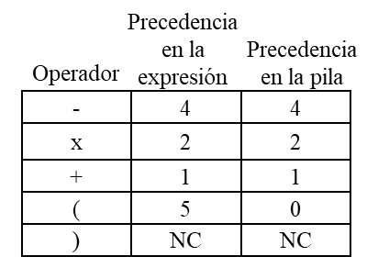

En la pila se procederá a apilar los operadores, siguiendo algunas condiciones:

* Cuando la pila se encuentra vacía el operador es apilado directamente, por lo tanto, el primer operando encontrado es el primer elemento que se ingresa a la pila.
* Cuando el operando a apilar tiene menor precedencia, es intercambiado por el que tiene mayor precedencia en la pila, y este valor será concatenado en la cadena próxima a evaluar, con orden posfijo. En cambio, si este tiene mayor precedencia será acarreado.
* Cuando hay un paréntesis de apertura este implicará un carreo del siguiente signo por su precedencia, y si se consigue el par de este, o sea un paréntesis de clausura, se sacará de la pila todos los operadores, entres los mismos.

